Кто хочет попробовать печенье?
Маленькие дети любят ощущать себя самостоятельными и взрослыми. Постепенно малыш развивается и начинает делиться с другими людьми, уважать их потребности и желания, а также предлагать им помощь. В книге «Кто хочет попробовать печенье?» перед нами предстает мир ребенка, который учится делиться, тем самым обнаруживая новые возможности для совершения добрых поступков, которые укрепляют связи между людьми и от которых становится хорошо на душе.

«Подарок человека дает ему простор»
(Мишлей 18:16)
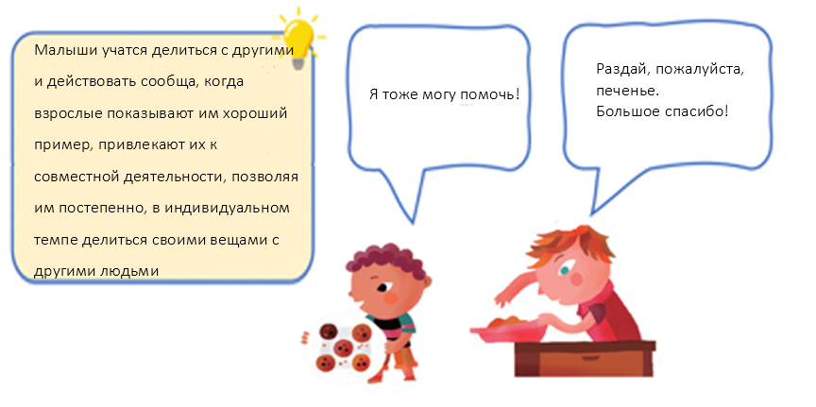

Читаем вместе, играем вместе

Мы тоже можем помочь!
Какие поручения малыши могут выполнять дома? Много всего! Можно расставлять стаканы на обеденном столе, подметать маленькой метлой, кормить домашнего питомца, а также… Угощать печеньем. Поговорите с малышами и обсудите, в чем они помогают дома, и в чем еще они хотели бы и могли бы участвовать.

Кто есть кто в нашей семье?
Мальчик в рассказе раздает печенье членам своей семьи: бабушке, дяде, сестре, кузине. А из кого состоит ваша семья? Расскажите о членах вашей семьи, назовите их имена и роли: «бабушка Таня», «дядя Боря», используя семейные фотографии.

Готовим угощение вместе!
Вы тоже можете вместе приготовить угощение, например: шоколадные шарики, вазу с фруктами или нарезанный ломтями огурец. Можно также приготовить угощение «понарошку» из пластилина и раздать его куклам.

Игра «У бабушки было печенье…»
Знаете пальчиковую игру «Сорока-белобока кашку варила»? Похожим образом сыграйте с детьми в игру «У мальчика было печенье»: малыш раскрывает ладошку, а один из родителей начинает считать: «У мальчика было печенье, дал бабушке (держимся за большой пальчик), дал дяде (держимся за указательный пальчик)…» Таким образом пересчитывают все пальчики, каждый из которых ассоциируют с отдельным «образом». Кому вы отдадите последний кусочек печенья?

QR ‒ Хотите поиграть в угощение печеньем? Отсканируйте код и сыграйте с малышами.
Pinterest ‒ Идеи для поделок, песен и игр на странице книги «Кто хочет попробовать печенье?» на Pinterest «Пижамной библиотечки».

